تأثير القيم الشخصية في بلورة التماثل التنظيمي
د. زينب عبد الرزاق عبود

Effect of Personal Values on the Organizational Identification
Abstract: This research aims to study the influential relationship of personal values in th organizational identification, research have been conducting on the staff of the Faculty of Administration and Economics / University of Babylon whom were randomly formed 50% of the staff, (40) questionnaire designed by the researcher were distributed. After analyzing the results, we found that there was variation in the percentage of the values effect on the individual identification level with his organization as a result of difference views on any values which has stronger effect from the other on his loyalty with affiliation, as well as varying proportions carried by individuals from each other, and the highest effect percentage on the various identification dimensions was belong to the religious values, aesthetic and political with social respectively, depending on the effect which they have on the corresponding dimension. And the most important recommendation we have reached that there is a necessity for the organizations general goals to include some administrative values that achieve compatibility between personal values and the work values for various staff, examples of this assessment needs and self-realization with stimulus which its absence or ignored may cause opposition of individuals to the other organizational values.

المستخلص :
يهدف هذا البحث الى دراسة العلاقة التأثيرية للقيم الشخصية في بلورة التماثل التنظيمي وقد تم اجراء البحث على موظفي كلية الادارة والاقتصاد / جامعة بابل والذين تم اختيارهم بشكل عشوائي وقد شكلوا نسبة 50% من الموظفين ، وزعت (40) استبانة تم تصميمها من قبل الباحث وبعد تحليل النتائج اتضح ان هناك تفاوت في نسبة تاثير القيم على مستوى تماثل ( تطابق ) الفرد مع منظمته نتيجة لاختلاف وجهات النظر حول اي من القيم لها تأثير اقوى من الأخرى على ولائه وانتمائه وكذلك تفاوت نسب حملها من قبل الافراد بعضهم عن بعض، وان اعلى نسبة تأثير كانت للقيم الدينية ثم الجمالية والسياسية والاجتماعية على الابعاد المختلفة للتماثل وذلك حسب تأثير كل منها على البعد المقابل لها .وان اهم توصية توصلنا اليها هي ﻀﺭﻭﺭﺓ ﺘﻀﻤﻴﻥ ﺍﻷﻫﺩﺍﻑ ﺍﻟﻌﺎﻤﺔ ﻟﻠﻤﻨﻅﻤﺎﺕ ﺒﻌﺽ ﺍﻟﻘﻴﻡ ﺍﻹﺩﺍﺭﻴﺔ ﺍﻟﺘﻲ ﺘﺤﻘﻕ ﺍﻟﺘﻭﺍﻓﻕ ﺒﻴﻥ ﺍﻟﻘﻴﻡ ﺍﻟﺸﺨﺼﻴﺔ ﻭﻗﻴﻡ ﺍﻟﻌﻤﻝ ﻟﻤﺨﺘﻠﻑ ﺍﻟﻌﺎﻤﻠﻴﻥ ﻭﻤﻥ ﺃﻤﺜلة ﺫﻟﻙ ﺤﺎﺠﺎﺕ ﺍﻟﺘﻘﺩﻴﺭ ﻭﺘﺤﻘﻴﻕ ﺍﻟﺫﺍﺕ ﻭﺍﻟﺘﺤﻔﻴز، ﻭﺍﻟﺘﻲ ﻗﺩ ﻴﺴﺒﺏ ﻏﻴﺎﺒﻬﺎ ﺃﻭ ﺘﺠﺎﻫﻠﻬﺎ ﻤﻌﺎﺭﻀﺔ هؤلاء الافراد ﻟﺒﻘﻴﺔ ﺍﻟﻘﻴﻡ ﺍﻟﺘﻨﻅﻴﻤﻴﺔ ﺍﻷﺨﺭﻯ .
المقدمة: -
يتأثر سلوك الافراد العاملين في المنظمات عادةً بالقيم التي يحملونها لأنها تعد ألاساس الذي تقام عليه ثقافة المجتمعات، وكذلك لأنها الأساس الصلب الذي تقام علية ثقافة المجتمعات، لأنها ليست مفاهيم مجردة وانما تعكس ترابط عاطفي شديد العقيد، فالأفراد يتحاورون، يتجادلون، يتنافسون في سبيل قيمة معينة حيث تتجسد هذه القيم في البناء والعادات الاجتماعية السائدة. حيث تعمل كضابط وموجه لسلوكهم كما تعمل كدليل او مرشد للإفراد في تصرفاتهم وتؤثر في الاحكام التي يطلقونها على المواقف والاحداث والاشياء. فالمنظمات التي لديها منظومة قيم إيجابية وواضحة تكون هي قادرة على مواجهة التحديات والتغيرات في عصرنا المليء بالتحديات اذ أصبحت ثقافة التجديد فيه هي الثقافة السائدة. (Nicois&Hillman,2006)
وان أي حالة تناقض بين اهداف المنظمة من جهة واهداف العاملين من جهة أخرى يولد بعض الصراعات والاثار السلبية التي سوف تنعكس بدورها صميم العلاقة الإيجابية بين المنظمة والعاملين بها وبالتالي على جودة الأداء وطبيعة المخرجات التنظيمية.
ولكي تستطيع المنظمات الحد من هذه الظاهرة لابد من اشراك الافراد العاملين فيها في وضع وإنجاز الأهداف لتوليد الشعور بالولاء والانتماء والإخلاص الكبير نحو اهداف منظمتهم التي هي نفسها تمثل أهدافهم ورغباتهم وبالتالي سوف تخلق وتعزز عملية التماثل التنظيمي وتعمل على تقوية الروابط النفسية التي تربط العامل بالمنظمة وبأهدافها وتجعله يرفض التخلي عنها امام كثرة الخيارات والمغريات من حوله. (النعيمي وعبد الهادي،1995)
ولذا أصبحت عملية التماثل التنظيمي ضرورة ملحة نظراً لما تشهده البيئة الإدارية من احداث وتطورات رافقها العديد من الاثار والظواهر التي شكلت مأزقا ،اصبح من الضروري ان تعمل المنظمة على مواجهته ، فألاساليب تغيرت وظهرت قيم وعادات واهداف جديدة للمنظمة ،وفي ظل هذه السياقات عانت بيئة المنظمة من فوضى واصبح العاملون يشعرون بالتشتت والارتباك واصبح ولائهم وانتمائهم مشتتين وغير واضحين حتى انه في بعض الأحيان اصبح من الممكن ان يتخلى العامل عن منظمته بسهولة وذلك نتيجة عدم وجود ثقافة وهوية واضحة للمنظمة ،نتيجة ضعف ولائهم وانتمائهم لها.
وعليه فان هذا البحث بمباحثه الثلاث يحلل أثر القيم الشخصية في بلورة التماثل التنظيمي من خلال اجراء بحث ميداني على الافراد العاملين في كلية الإدارة والاقتصاد نظراً لما يتميز به هذا الموضوع من اهمية بالنسبة للمنظمات الإدارية والعاملين فيها ويكسبها القدرة على النجاح والاستمرارية في ظل أجواء المنافسة والتغير.
المبحث الأول : المنهجية العلمية للبحث :
- مشكلة البحث: -
ان وجود حالة التناقض بين اهداف المنظمة واهداف العاملين فيها قد ولد بعض الآثار السلبية التي تنعكس على جودة الأداء الكلي وعلى طبيعة المخرجات التنظيمية وهذا يعود الى عدم استحضار القيم الإيجابية للافراد وتعزيز مكانتها بين العاملين في المنظمة، فمنظومة القيم التي تستطيع ان تعمل على وضع مساحة شراكة بين القادة والمرؤوسين وذلك ان تم استثمار وظيفة ودور تلك المنظومة بالشكل المطلوب . مما استدعى ان تركز المنظمات على مفهوم التماثل التنظيمي لما فيه من مزايا إيجابية وفعالة للمنظمة كالتوفيق بين قيم المنظمة وقيم الفرد واهداف المنظمة واهداف الفرد. وخلق درجات ولاء وانتماء كبيرة لديهم تجاه منظمتهم.
لذا جاء هذا البحث محاولاً دراسة تأثيرالقيم الشخصية في بلورة التماثل التنظيمي من خلال الاجابة على الاسئلة الآتية:
- ما معتقدات الافراد العاملين في كلية الإدارة والاقتصاد للقيم الشخصية ؟
- ما مستوى التماثل التنظيمي لدى الافراد العاملين في الكلية ؟
- هل هناك علاقة ارتباطية بين القيم الشخصية والتماثل التنظيمي لدى الافراد العاملين ؟
- ما تأثيرالالتزام بالقيم الشخصية في رفع مستوى التماثل التنظيمي ؟
- اهداف البحث: يهدف البحث الى قياس تأثيرالقيم الشخصية في التماثل التنظيمي لدى الافراد العاملين في كلية الإدارة والاقتصاد وذلك من خلال الأهداف الفرعية الآتية: -
- تكوين إطار نظري وفكري للتعرف على كل من القيم الشخصية والتماثل التنظيمي.
- التعرف على مستوى التماثل التنظيمي لدى الافراد العاملين في الكلية.
- التعرف على الأهمية النسبية للقيم الشخصية لدى الافراد العاملين في الكلية.
- تحليل أثر القيم الشخصية على التماثل التنظيمي.
- إمكانية التوصل الى النتائج التي يمكن من خلال صياغة بعض التوصيات التي تساعد أصحاب القرار في تحقيق التماثل التنظيمي لما له من أثر إيجابي في تحقيق اهداف ككل ككل.

- أهمية البحث : تنبع أهمية البحث من أهمية موضوعه، حيث ان مصطلح التماثل التنظيمي يعد مفهوماً حديثاً نسبياً في الادبيات العربية مما يستوجب ايلاء المزيد من البحث والتحليل، كما يستمد البحث أهمية من خلال الآتي: -
- من الدراسات المحلية والعربية القليلة التي تتناول موضوع التماثل التنظيمي وربطه بموضوع القيم الشخصية.
- يقدم البحث معلومات عن أهمية التماثل التنظيمي وبالتالي يمكن الاستفادة من نتائج هذا البحث التي توضح للمنظمات أهمية عملية التماثل بين أهدافها واهداف افرادها وما تحققه هذه العملية من نجاح وتقدم للمنظمات.
- إضفاء المزيد من الفهم عن طبيعة القيم الشخصية والتي تعد المرتكز الريئسي لاي اصلاح تنظيمي على مستوى التعليم العالي وخاصة الكلية قيد البحث.
- قد يكون شيئاً بسيطاً يقدم للاكاديميين والباحثين في موضوع القيم الشخصية واثرها في بلورة التماثل التنظيمي.
- يساعد البحث في تقديم معلومات عن مستوى التماثل مما يساعد القيادة الإدارية في الكلية قيد البحث الى ضرورة الاهتمام بعملية التماثل لدى افرادها .
- فرضيات البحث :-
الفرضية الرئيسة الأولى "توجد علاقة ارتباط ذا دلالة معنوية بين القيم الشخصية والتماثل التنظيمي. "
الفرضية الرئيسة الثانية "يوجد تأثير ذو دلالة معنوية للقيم الشخصية في التماثل التنظيمي. "
الفرضية الرئيسة الثالثة "يوجد علاقة ارتباط ذا دلالة إحصائية بين ابعاد القيم الشخصية وابعاد التماثل"
الفرضية الرئيسة الرابعة "يوجد تأثير ذا دلالة معنوية لابعاد القيم الشخصية في ابعاد التماثل"

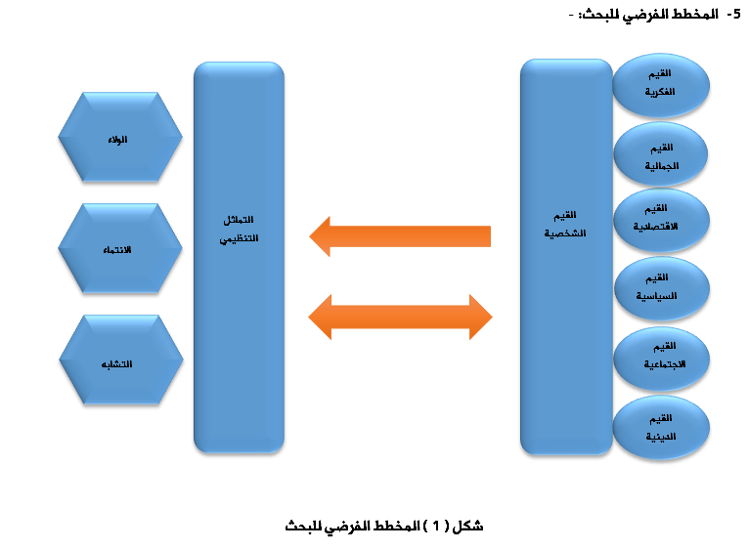

- أدوات ووسائل وعينة البحث:-
يتبنى البحث اسلوب البحث الوصفي والميداني التحليلي، فعلى صعيد البحث الوصفي تم الاطلاع على الدراسات والبحوث النظرية لأجل وضع الأسس والمنطلقات التي يقوم عليها الإطار النظري.
اما على صعيد البحث الميداني التحليلي، فقد تم اجراء المسح الاستطلاعي الشامل وتحليل كافة البيانات المجتمعة من خلال الإجابة على الاستبانة (انظر ملحق رقم 1) المقسمة الى ثلاثة اجزاء الجزء الاول يتعلق بالعوامل الديمغرافية لعينة البحث ، الجزء الثاني صمم لقياس المتغير المستقل ( القيم الشخصية) و بالاعتماد على مقياس Albort Jordan (1961-1973 م) & Spranger بعد ان تم تعديله بما يتلائم مع البيئة العراقية وتحتوي على (24) فقرة ، اما الجزء الثالث فقد كرس لقياس المتغير التابع ( التماثل التنظيمي ) وقد تم الاعتماد على مقياس Johnson , Johnson & Heimberg 1999 و Knippenberg & Schie 2000 و Hoy & Miskel 1991 و السعود والصرايرة 2009. وزعت (40) استمارةعلى الموظفين في كلية الادارة والاقتصاد والذين تم اختيارهم بشكل عشوائي من مجتمع البحث واسترجع (35) اي بنسبة (87.5%).
- صدق الاستمارة وثباتها:
تم عرض الاستبانة على عدد من الاساتذة المختصين للتحقق من صدق محتواها وملائمتها لأهداف البحث وقد أجريت التعديلات اللازمة وفقاً لملاحظاتهم. ولأجل اختبار ثبات عبارات المتغيرات ومدى الترابط والاتساق الداخلي، اعتمد الباحث معامل الفا كرونباخCronbach Alpha حيث كانت قيم الفا لعبارات الاستبانة كما موضح في الجدول الآتي:

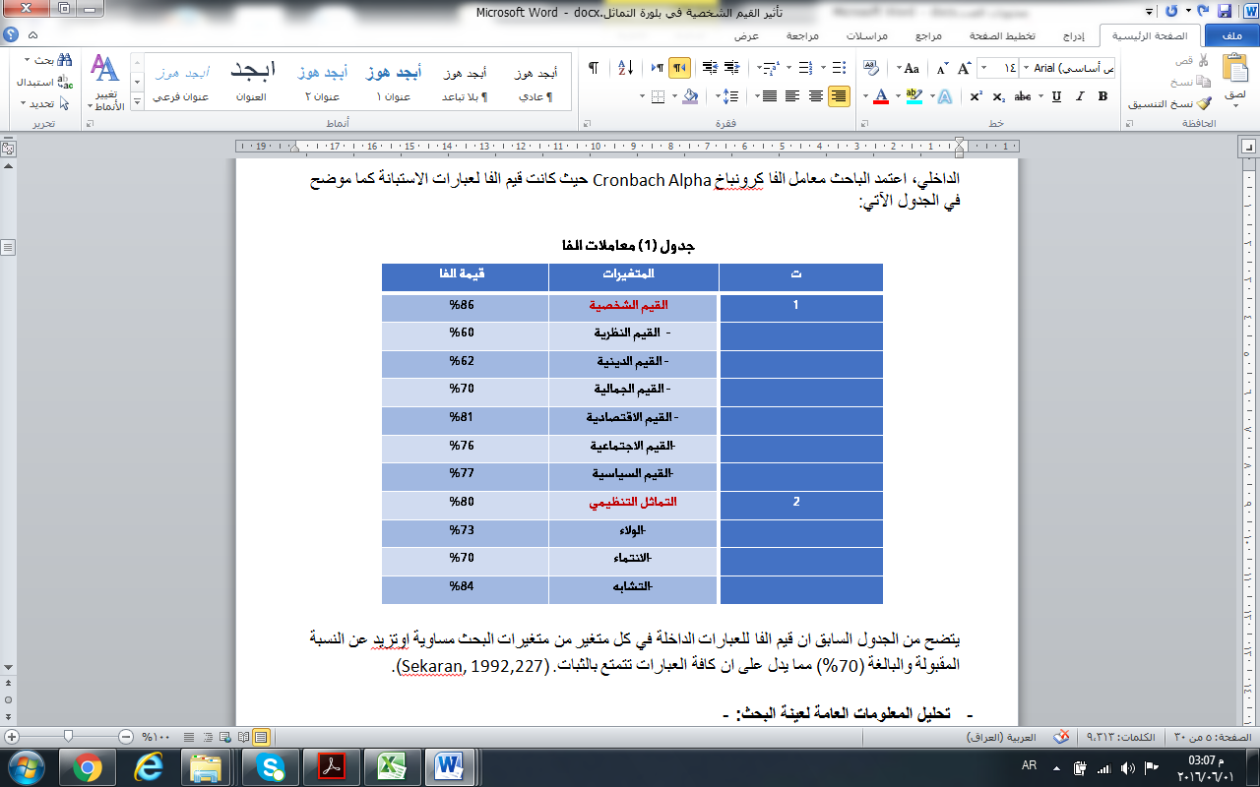

يتضح من الجدول السابق ان قيم الفا للعبارات الداخلة في كل متغير من متغيرات البحث مساوية اوتزيد عن النسبة المقبولة والبالغة (70%) مما يدل على ان كافة العبارات تتمتع بالثبات. (Sekaran, 1992,227).
- تحليل المعلومات العامة لعينة البحث: -
من خلال الجدول (2) والخاص بتحليل المعلومات العامة لعينة البحث نجد ان نسبة الذكور (42.9%) ونسبة الاناث (57.1%). اما فيما يتعلق بالعمر فنجد ان (5.7%) من عينة البحث تقع ضمن الفئة (دون 25)، و(8.6%) ضمن الفئة (26-30) و (20%) ضمن الفئة (31-35) و(17.1%) ضمن الفئة (36-40) و(%34.3) ضمن الفئة (41 - 45) و ( 14.3% ) ضمن الفئة من ( 46 فأكثر ) ومن خلال النظر الى النسب أعلاه نجد ان اعلى نسبة تقع ضمن الفئة االخامسة وهذا يشير الى انهم ذوي خبرة بالعمل الاداري .
اما بالنسبة للمؤهل العلمي نجد ان ما نسبته (5.7%) من عينة البحث هم من حملة شهادة الثانوية وان (14.3%) من حملة شهادة الدبلوم و(80%) من حملة البكلوريوس.
اما فيما يتعلق بالاختصاص فنلاحظ ان مانسبته ( 20% ) هم من الاختصاصات الفنية و ( 80% ) ذوي الاختصاص الاداري .
وفيما يخص عدد سنوات الخدمة نلاحظ ان نسبة (14.3%) تقع ضمن (اقل من 5 سنوات) و(22.8%) ضمن (6-10) و(20%) ضمن (11-15) و(28.6%) ضمن (16-20) و(14.3%) ضمن (21 فاكثر) .
وأخيرا المركز الوظيفي فان (8.6%) من العينة هم رؤوساء اقسام ، و (8.6%) مدراء شعب (11.4%) مدراء وحدات ، (71.4%) موظفين .
من خلال ماتقدم نلاحظ ان النسبة الاكبر من عينة البحث هم من الاختصاصات الادارية وهذا يساعد على رفع كفاءة العملية الادارية في الكلية لما يتمتعون به من دراية علمية وخبرة عملية لانهم من الاشخاص ذوي الخدمة العملية الطويلة مما سينعكس على الاداء الكلي للكلية.
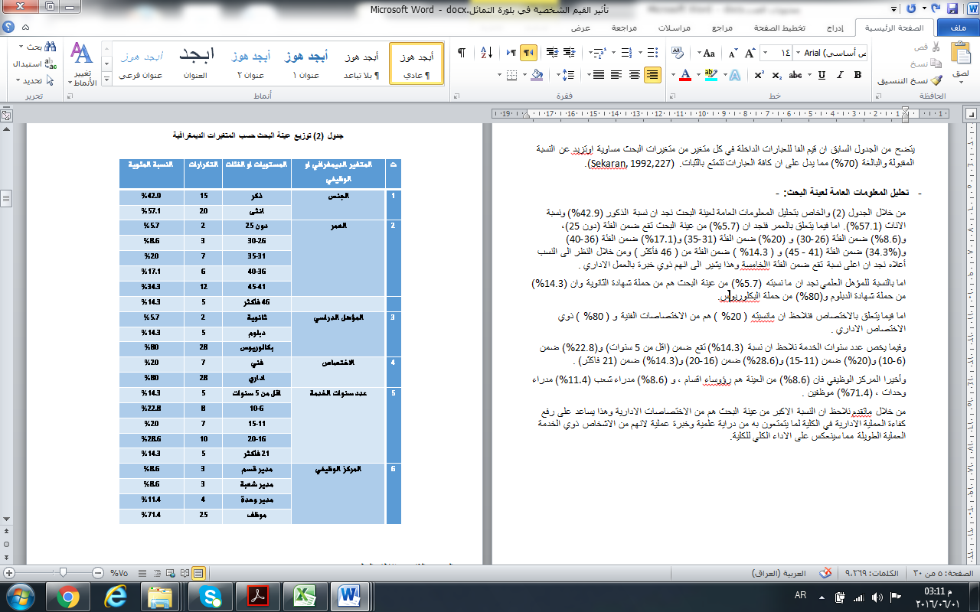

المبحث الثاني : الاطار النظري :
اولاً: -القيم الشخصية Personal Values:
- مفهوم القيم: - لقد حرص الباحثون على تحديد مفهوم القيم تحديداً دقيقاً، وذلك لان مفهوم القيم من المفاهيم التي تتسم بالكثير من العمومية والتجريد والغموض مما جعل مفاهيمها تتعدد حسب جوانب دراستها وزوايا تناولها.
- القيم لغوياً: - يشير (أبو العينين،2003) ان القيم مصطلح حديث ظهر في اللغات العربية في أواخر القرن التاسع عشر ثم شاع استعماله في القرن العشرين واستخدم في البداية للدلالة على المقابل المادي المقدر ثمناً للشيء .
اما في قاموس الصحاح فنجد ان القيمة تعني الاستقامة فيقال استقام له الامر واعتدل، وقومت الشيء فهو قويم أي مستقيم. (الصحاح ،1402)
اما في معجم الوسيط فان كلمة القيمة تدل على دوام الثبات على الامر، فما ليس له قيمة مالا يثبت على شيء .(المعجم الوسيط ،د.ت)
ويذكر البسيوني ان مفهوم القيمة في اللغة الإنكليزية Value بمعنى الشيء الثمين ذي الأهمية يرجع اصله الاشتقاقي ألى الفعل اللاتيني Valeo الذي يدل على القوة ومعناه الأصلي انا قوي، اوانا اتمتع بصحة جيدة، فيشتمل من هذه الناحية على معاني الشجاعة والصلابة والقوة ومعان أخرى كالتأثير على الأشياء والقدرة على ترك بصمات قوية عليها .وفي اللغة الفرنسية Valear بمعنى القوة والشجاعة .(البسيوني،1990)
تعد القيم من العناصر الأساسية لتكوين الثقافة الشخصية، فهي تؤثر تأثيراً كبيراً في حياة الافراد الخاصة والعملية بوصفها أحد المكونات الأساسية للشخصية ويشمل تأثيرها سلوك الافراد واتجاهاتهم وعلاقاتهم وهي بذلك توفر الإطار الذي يوجه سلوك الافراد والجماعات التنظيمية داخل المنظمة وخارجها.
وتفاوت مفهوم القيم الشخصية بين الشمولية والتخصيص. فبعضهم نظرلها على انها قيم الفرد بشتى تصنيفاتها سواء كانت دينية او اجتماعية او قيم العمل، والبعض الآخر وضعها في إطار يتضمن القيم الذاتية بمعزل عن قيم العمل او القيم الاجتماعية ونحن سوف نركز في بحثنا هذا على الخصوصية في القيم الشخصية وسوف نقوم بعرض بعض المفاهيم بهذا الخصوص.
عرفها (مقدم 1994) (هي التي ترتبط بالأفكار وتدفع الفرد الى سلوكيات يحكم عليها بالصلاحية او يلتزمها رغبة في تحقيق أهدافه وغاياته).
وعرفها (الخياط ،1996) (هي منظومة القيم التي يتبناها الفرد باختياره ويحرص عليها وعلى تمثيلها في سلوكياته سواء تضمنت ما اتفق مع الانسان القيمية الأخرى كقيم المنظمة او قيم الجماعة التي ينتمي اليها او ما اختلف.)
اما (الهاشمي وعبد السلام ،1980) فقد عرفها (مجموعة حالات ادراكية واقعية توجه سلوك الفرد في مختلف المواقف، ويميز هذه الحالات الادراكية اتصالها الثقافي، اي انها ترتبط بثقافة المجتمع الذي تقع ضمن اطاره وخلال تفاعل الفرد معه ).
بينما نجد (السامرائي ،2003) فقد عرفها (القيم الشخصية بانها ذلك السلوك الظاهري الذي يمكن ملاحظته او رصده وهو يمثل في الحقيقة المظهر الخارجي المعبر عن احكام القيم الداخلية وان اختيار الشخص لهذا الطريق او ذاك هو في الحد ذاته مرده الى القيمة).
فيما نلاحظ ان (رينين ،2003) قد فسر القيم الشخصية (البنيات المعرفية التي تفسر الفروق الفردية فيما يتعلق بالأهداف في الحياة والسلوك والمبادئ والاولويات).
اما(Mcshane2012) وضح مفهومها بانها (تلك المعتقدات الداخلية التي توجه اختياراتنا سواء كانت هذه الوجهة صحيحة ام خاطئة، جيدة ام سيئة ).
بينما نجد (النجار وراغب،1992) قد عرفوها بانها (تعبر عن المعتقدات الذاتية التي يراها الفرد العامل من وجهة نظره ).
في حين عرفها (العديلي ،1995) بانها (حصيلة لتعامل الفرد مع العوامل الاجتماعية والبيئية والعوامل الثقافية والحضارية ).

- القيم اصطلاحاً: -
ان لكل فرد اطاره القيمي الخاص الذي يميزه عن غيرة وتكون هذه القيم ذات ثبات واستمرار نسبي فهي قابلية للتغير نتيجة للتفاعل المستمر بين الفرد والبيئة.
عرفها (الحنيطي ،2003) بانها (اعتقادات عامة تحدد ما هو صواب او خطا وما هي الأشياء المحببة اوغير المحببة المرفوضة او المقبولة.)
اما (التويجر ،2003) فقد عرفها بانها (معتقدات لما هو جدير بالرغبة تملي على الفرد مجموعة من الاتجاهات التي تجسد القيم من خلالها ).
بينما نجد (بيوفي ، 2002) قد حدد مفهوم القيم او( المقاييس التي تمد الفرد باحكام يستخدمها لتنظيم وترتيب الرغبات ).
واتفق (الزهراني ،2008) معه حيث عرف القيم (معايير تستخدم للتحكم في السلوك وفي الاختيار بين الاهداف المتنوعة التي يطمح الفرد الى تحقيقها وبذلك فهي الموضوع الأكثر أهمية في حياة الانسان وعلى ضوئها يتم الحكم على سلامة سلوكه واستقامته او انحرافه ).
وايضاً(زتاتي ،2006) يرى القيم (مجموعة من المبادئ والمعايير التي ينظر من خلال الفرد الى ما يجب ان يكون عليه سلوكه وسلوك الاخرين).
من خلال ماتقدم يمكننا وضع تعريف للقيم بانها " مجموعة المعتقدات الذاتية التي يحملها الفرد والمتكونة نتيجة لتفاعله مع البيئة المحيطة به سواء كانت اجتماعية او ثقافية او دينية او حضرية "
2- أهمية القيم :- لقد أشار (عقل ،2006) الى أهمية القيم لما لها من دور أساسي في حياة الافراد والجماعات والمجتمعات والمنظمات فهي التي تحدد الفلسفات والاهداف فهي موجودة في كل خطوة وكل مرحلة وكل عملية سواء كانت تعليمية او إنتاجية او خدمية ، لذا فان تكوين المجتمعات الإنسانية على اختلاف مشاربها وعقائدها وثقافتها يعتمد بشكل او بآخر على القيم ودورها في بناء الانسان .(الجمالي،2007)
ويستخلص أهمية القيم من خلال ما أورده (عقل، 2006)(الجمالي،2007) (المناعي،2009)وكما في النقاط الآتية:-
- تشكل شخصية الفرد المتزنة القوية المتماسكة ،لأنها تشير وفق مبادئ وقيم ثابتة.
- تستخدم كوسيلة للحكم على سلوك الفرد .
- تعمل القيم كموجهات لخيارات الأفراد في مجالات الحياة فانه بما توفره من معاير ومرجعيات يمكن الوثوق بنتائجها .
- تستخدم كمعايير لقياس العمل وتقييمه .
- تكسب الفرد الإحساس بالصواب والخطأ .
- تساعد الفرد على تحمل المسؤولية من خلال القدرة على تفهم كيانه الشخصي والتمعن في قضايا حياته الخاصة مما يؤدي إلى الإحساس بالرضا .
- تمنح الفرد القدرة على التكيف والتوافق مع من حوله وتحقيق الرضا النفسي.
- تشكل شخصية الفرد وتساهم في تحديد أهدافه في إطار معياري صحيح حيث تهيئ القيم للأفراد خيارات متنوعة تحدد السلوك الصادر عنهم .
- تنظم التوافق النفسي للأفراد ، فهي تهدف إلى تعديل السلوك كما تساعد على التنبؤ بسلوك صاحبها .
- تجعله دائم الإحساس بالرضا والاطمئنان والثقة بالنفس وتجنبه مظاهر الإحباط والضجر والسخط في جميع أحواله .
- تكون للفرد بمثابة أحكام معيارية يعتمدها في تقييم سلوكياته وسلوكيات الآخرين وفي الحكم على الأفكار والأشخاص والأعمال والمواقف .
3- خصائص القيم :-
- غير قابلة للقياس المادي:-إن القيم ترتبط بالإنسان والنفس البشرية وهي ليست من المحسوسات لذلك لا يمكن قياسها كالموجودات ويمكن أن تترتب ترتيبا هرميا بحيث تسيطر بعضها على غيرها أو تخضع لها .(العميان،2004) لذا فإنها تتميز بمجموعة من الخصائص تميزها عن غيرها من المفاهيم . ومن هذه الخصائص :-
- تتميز بأنها ذاتية : تعبر القيم عن عناصر ذاتية يشعر بها الشخص على نحو خاص به . لذا فإنها ليست شيئاً مجرداً مستقلاً في ذاته عن سلوك الشخص وإنما تنبع من نفسه ومن رغباته عن طريق الإحكام التي يصدرها والتي تتوقف على معاني كثيرة تعبر عن عناصر شخصية ذاتية كما انها تتضمن عنصراً عاطفياً الى جانب العنصر المعرفي السلوكي .(عبد الفتاح،2001) .
- تتميز القيم بالموضوعية : ينظر الى القيم بانها موضوعية فيما كانت صحيحة ورشيدة وتتفق مع القيم داخل المجتمع لذا فعند اتفق المجتمع حول هذه القيم الخاصة والمتعلقة بموضوع معين تصبح قيماً موضوعية تولد قاعدة عامة لسلوك المجتمع وبالتالي فان الشخص هو الذي يؤثر على قيمة ، ولكن القيم الموضوعية لاتتاثر بالفرد ولكن توثر فية بحكم فرداًفي جماعة .(الشيخ، 1999)
- تتميز بالثبات النسبي :- تتميز بالثبات النسبي مقارنة مع مفاهيم مثل الاتجاهات والميول وتتاثر سلباًاو ايجابياً بتطورادراك الفرد كما تختلف باختنلاف طبيعة الشخصية وميولها واستعدادتها الفطرية .(النبهان،2001)
- تتميز بالديناميكية :- اي القابلية للتغير الاجتماعي وقد يكون هذا التغير سريعا كما في الدول المتقدمة التي تعتبر الرغبة في التغيير قيمة اجتماعية ،وقد يكون بطيئاًجداً كما في المجتمعات البدائية ،من ذلك يتضح ان الثبات النفسي للقيم لا يعني عدم قابليتها للتغير .(عبد الفتاح،2001)
4- تصنيف القيم :- ليس ثمة اتفاق على تصنيف معين بالذات نظراً لعدم الاتفاق حول المبادئ التي يمكن إن تستند إليها إطارات التصنيف ،ولكن رغم ذلك فقد حاول بعض الباحثين تصنيف القيم على أسس متنوعة نذكر منها
- التصنيف على أساس الشدة :- وهنا تنقسم القيم إلى ثلاث أنواع هي:-
- قيم إلزامية : هي التي تحدد ما ينبغي أن يكون كقيمة الولاء للوطن وقيمة الحرية الفردية .
- قيم تفضيلية : هي التي تحدد ما يفضل أن يكون كقيمة الطموح وقيمة النجاح في العمل.
- قيم مثالية : هي القيم التي يشعر الناس ان في تحقيقها تبرز صورة الكمال المحمود للقيمة كقيمة العدل المطلق وقيمة الاحسان بمقابلة الاساءة.(ذياب،2003)
- التصنيف على اساس المحتوى :- تصنيف القيم وفقاً إلى المحتوى الى خمسة مجموعات حسب تصنيف البورت جوردن Albort Jordan (1961-1973 م).
- القيم النظرية : هي المدخل العقلاني لاكتشاف الحقائق .
- القيم الجمالية : هي القيمة العليا التي تعني بالشكل والتناغم .
- القيم الاجتماعية :هي القيمة العليا لمحبة الناس .
- القيم السياسية :هي التي تؤكد اكتساب السلطة والنفوذ.
- القيم الدينية : هي التي تهتم بفهم الكون.
اما العالم الالماني Spranger فقد صنف القيم في ست مجموعات هي :-
- القيم الفكرية: هنا يهتم الفرد بالبحث عن الحقائق والسعي وراء القوانين التي تحكمها من خلال التفكير المنظم والفهم والاستنتاج ،ويتميز الافراد هنا بنظرة موضوعية للعمل ومعرفة تنظيمية ونقدية للذات.(شفيق،1999)
- القيم الاقتصادية :ويشير هذا النوع الى اهتمام الفرد بالنواحي العملية واعطاء الاولوية للمنافع المادية حيث يتخذ العالم المحيط به كوسيلة للحصول على الثروة لذلك فهو يتصف بالانانية وحب المنافسة من اجل تحقيق العوائد المادية.(كاظم واخرون،2000)
- القيم الجمالية :وتعكس هذه القيم اهتمام الفرد وميله الى كل ما هو جميل من الناحية المادية و المعنوية لذا يتميز الاشخاص الذين تسود لديهم القيم بالتنسيق و النظام بالاضافة لاهتمامهم بالسلوكيات المثالية. (Hunt&Osborn,1999 )
- القيم الاجتماعية وتعتبر عن اهتمام الافراد بالآخرين فهو يحبهم ويميل الى مساعدتهم ويجد في ذلك اشباعاً له لذلك يتميز بالعطف وخدمة الغير وحب الناس والتضحية من اجلهم ، كما يرى ان اسعاد الاخرين غاية في حد ذاته .(الداودي ،2004)
- القيم السياسية :- تشير القيم السياسية الى اهتمام الفرد وميله للحصول على القوة فهو يسعى الى للسيطرةوالتحكم في الغير ،ويتميز الافراد هنا بالسمات القيادية فهم يمتلكون القدرة على توجية الاخرين وتحمل المسؤولية والمشاركة في صنع القرار.
- القيم الدينية:- تبرز القيم الدينية للفرد ميله الى معرفة ما وراء العالم الظاهري ،ويتميز الافراد الذي تسود لديهم هذه القيمة باتباع تعاليم الدين في كل النواحي ذلك لانهم يؤمنون بان التحقيق السعادة والاستقرار مرتبط بمدى قدرتهم على الاجتهاد والالتزام بالقيم الدينية .(سليمان ،2008)
- التصنيف على اساس الثبات :- ان القيم على اساس الثبات تقسم الى:-
- قيم ثابتة نسبياً:-ان القيم ليست مطلقة الثبات او التغيربحكم انها ظاهرة اجتماعية تخضع للتغير النسبي كظواهر المجتمع ، فالذين يؤمنون بعمومية القيم وطلاقتها يؤمنون ايضاً بثباتها ،وان القيم معروفة بما يتجسد فيها من صفات عينية كامنة لاتتغبر ولاتتبدل صالحة بذاتها ومتكيفة مع طبيعة البشر في كل الاحوال .(ابو العينين،1988)
- قيم متغيرة نسبياً: تمثل ما يطرأ على مضمونها من تغير بحكم التطور الثقافي للفرد والمجتمع.(قمبر،1992)
- التصنيف على اساس المصدر :- وتقسم الى :-
- تقليدية :نابعة من حاجات المجتمع ومتوازنة عبر الاجيال بفعل العادات .
- منبثقة هي التي توجد نتيجة للتغيرات المختلفة والثقافات الوافدة مثل المادية .(عز العرب،1992)

وبعد الاطلاع على التصنيفات السابقة للقيم من قبل العلماء والمفكرين سوف نعتمدعلى تصنيف العالم Spranger لأنه التصنيف الأكثر قرباً وموائمةً لبحثنا هذا .
ثانياً:- التماثل ( التطابق ) التنظيمي Organizational Identification
- مفهوم التماثل :
- التماثل لغوياً:-
التماثل جاء من الفعل تَمَاثلَ :أي تشَابَه ، تَطابق ،ومصدرها تَماثـُل بمعنى تَشابُه ،تَطَابُق، ومَاثَل َ يُمَاثِلُ مُمَاثلةً : الشيء: شابهة،كان يُماثلُ أستاذه في العلم والمعرفة. ولا تكون المماثلة الابين المتفقين ،لونه كلونة، طعمة كطعمة ،تَمَاثلَ ،يتَماثَلُ،تماثُلاً .(ابن منظور،2003)
- التماثل اصطلاحاً:
يمكن القول ان مصطلح التماثل التنظيمي هو في الأصل مصطلح سياسي يعود بجذورة الى النظرية السياسية للازويل (1965) التي ركزت الى حد بعيد على تماثل الجماهير (Johnson et al,1965).
ويخلط البعض بين مصطلحي الهوية التنظيمية Organizational Identity والتماثل التنظيمي Organizational Identification الا انه يمكن النظر الى التماثل بانه شعور الموظف بوجود روابط تربطه بالمنظمة التي يعمل بها فيها، حيث يتجاوز الاختلاف الثانوي مع المنظمة لكي يتوصل الى الأمور التي يتفق فيها مع الاخرين . اما الهوية التنظيمية فهي خصائص او سمات موروثة ومتميزة طورت عبرها الزمن من خلال تاريخ المنظمة وهي تركز على محاولة إجابة الافراد عن السؤال المتعلق عن ......كمنظمة ، أي ماذا يميزنا عن غيرنا من المنظمات المماثلة ، وما الادراكات المشتركة بين العاملين فيما يخص السمات الجوهرية للمنظمة .(عبد اللطيف ،2010)
وقد جاءت عدة تعاريف للتماثل التنظيمي تعكس وجهات نظرالكاتب او المؤلف فنجد Tompkin&Cheney,1985 قد عرف التماثل بانه (ان الموظفين الذين يتماثلون مع منظماتهم يعيدون تشكيل مفاهيهم الذاتية لكي تتوائم مع مفاهيم المنظمة وقيمتها ).
اما (Jones &Voipe,2010) فقد أشارا الى ان التماثل التنظيمي (هو عملية الاتحاد مع او الانتماء الى منظمة ).
بينما نرى (Edwards,2005) اعطى مفهوما ًآخر للتماثل وهو ( ان التماثل التنظيمي يتمثل بالسؤال الآتي
( من انا بالنسبة للمنظمة ؟ (او ) ما علاقتي بالمنظمة ؟).
ويرى (Johnson,et,al,1999) ان التماثل هو (سيكولوجية العلاقة بين الفرد و المنظمة بحيث يشعر الفرد بذاتيته وعمق العلاقة مع المنظمة بوصفها كيان اجتماعي).
ويصف (Duncan,2002) عملية التماثل من خلال (ربط العامل لمصيره بمصير المنظمة ،ويتضح ذلك من خلال الأسئلة الآتية : هل يعتبر الفرد اهداف المنظمة هي نفس الأهداف التي يملكها هو ؟ هل يمدح الفرد المنظمة اذا كان خارج العمل؟) .
ويشير (Carol,2001) الى ان التماثل التنظيمي يتكون (من عدة طرق ،احدى هذه الطرق يتم من خلال تماثل القيم والاهداف المشتركة بين الافراد والمنظمة ،اما الطريقة الأخرى والأكثر حداثة لتكوين مفهوم التماثل تتم بمساعدة نظرية الهوية الاجتماعية ).
والآن يمكننا وضع التعريف الاجرائي للتماثل " شعور الفرد بوجود روابط تربطه بالمنظمة التي يعمل فيها ويعملون على اعادة تشكيل قيمهم ومفاهيمهم بما يتوائم مع قيم المنظمة"
وان الفرد الذي يتصف بالتماثل مع منظمته يكون متسماً ببعض الصفات والخصائص :-
- مستعد لقبول الأهداف والقرارات الجماعية.
- يحاول الانسجام مع الأهداف والقرارات التي تتخذ من مجموعة العاملين .
- يكون اكثر تفاعلاً واتصالاً مع العاملين.
- مستعد للعمل على تنفيذ الأهداف والقرارات.(السعود والصرايرة،2009)
- أهمية عملية التماثل التنظيمي :- ان عملية التماثل أصبحت ضرورية للمنظمات التي تسعى الى النجاح والتقدم لانها تُحدث حالة من التوافق والانسجام بين الفرد والمنظمة والتي بالتالي تدفع المنظمات الى المضي قدماً في انجاز أهدافها بالشكل الصحيح .ويمكن ابراز أهمية التماثل بالنسبة للمنظمة من خلال النقاط الآتية :-
- للتماثل دور مهم في عملية صنع القرار في المنظمة حيث ان الفرد عندما يقيم بدائل الخيار فانه لا يراعي أهدافه الشخصية فحسب وانما يراعي اهداف منظمتة ايضاً.(Duncan,2002)
- يوفر التماثل التنظيمي للمنظمات منافع كثيرة مثل الالتزام والدافعية والأداء والمواطنة التنظيمية وكذلك التقليل من حالات الاحتكار والصراع .(Dessler,1999)
- ان الإحساس بالتماثل التنظيمي قد يمنع الموظف من ان يصبح مزعجاً، ويمكن اعتبار التماثل شرط سابق للشعور العام بالقناعة بالعمل ،إضافة الى ان الافراد الذين يتمثلون مع المنظمة من المتوقع ان يبقوا في المنظمة وان يبذلوا جهدهم لتحسين المنظمة (Dutton ,et,al,1994 )
- يساهم التماثل التنظيمي في تحسين مكانة المنظمة في المجتمع ورفع قدرتها التنافسية ، فالموظف الذي يتماثل مع منظمته يدافع عنها امام المجتمع وامام المنظمات الأخرى ويبذل مسارى جهده لتحقيق أهدافها وهذا يساهم في جعل مخرجات المنظمة تتميز بالجودة والقدرة على المنافسة في ظل أجواء السوق المفتوحة القائمة على المنافسة الشديدة .
- يؤثر التماثل التنظيمي القوي على اتجاهات الافراد مما ينعكس على سلوكياتهم في العمل وتصبح المنظمة نتيجة للتماثل مرشداً للافراد في مشاعرهم ومعتقداتهم وسلوكياتهم وتساهم في تحديد ولاء الافراد والمجموعات .(البشابشة,2008)
اما بالنسبة لأهمية التماثل بالنسبة للفرد فقد ذكر كل من (Mael&Ashforth,2001)خمس فوائد يحققها الفرد من خلال التماثل وهي:-
1-تعزيز احترام الذات .
2-السمو فوق الذات .
3-إضفاء معنى للحياة .
4-زيادة الطموح.
5-الانتماء.
- العوامل والمتغيرات ذات العلاقة مع التماثل التنظيمي :- هناك مجموعة من العوامل والمتغيرات ترتبط ارتباطاً وثيقاً مع التماثل التنظيمي وهي:-
- تمثيل خصوصية قيم الجماعة وممارساتها احدى العوامل السابقة لعملية التماثل وذلك لسهولة التعامل مع كيان متميز بشكل اكبرمن الكيان غير المتميز.
- ان النجاح الجماعي يعود الى اعتقادات الافراد بان المجموعة تعمل بشكل فعال وتنفذ مهامها بنجاح وهذه الميزة سابقة اوتالية لتماثل التنظيمي.
- التماسك والارتباط بين الأقسام داخل المنظمة نتيجة للتماثل او الانسجام الاجتماعي ،فكلما زاد عدد الافراد المتوافقين داخل الأقسام ، زادت إمكانية الحصول على مزايا إيجابية .
- تقييم احترام الذات المبني على العمل في المنظمة ،الذي يعكس مدى اعتبار الأشخاص لانفسهم واهميتهم في العمل ،يَعدُّ عاملاً موثراً في المنظمة او الوحدة التابعة للمنظمة التي ينتمي اليها الافراد، كما يَعدُّ تقييم الذات (احترام الذات) او الحافز الذاتي للعمل احد اهم الدوافع التي تشد الفرد للتطابق والتماثل مع المجموعات .
-تُعدُّ الرغبة في البقاء في المنظمة من نتائج التماثل التنظيمي لان الفرد الذي يتماثل مع المنظمة، يرى ان مغادرتها وتركها بالضرورة يتضمن بعض المسؤولية او الادراك للخسارة نتيجة مغادرته للمنظمة. (الشمري،2012)
5- ابعاد التماثل التنظيمي: -
أشار Patchen في نظريته للتماثل عام 1971 و(الحوامدة،2006) ( Reese,2014 ) (Miller, Allen, Casey, and Johnson’s ,2000)الى ان التماثل التنظيمي يتضمن الابعاد الآتية :
-التشابه Similarity : ويشير الى تبادل في فهم الأهداف المشتركة والرغبات للاعضاء الاخرين في المنظمة .
-العضوية (الانتماء):Membership(Belonging): وهي الدرجة التي يكون فيها مفهوم الذات مرتبطاً بالمنظمة .
-الولاء التنظيمي :Organizational Loyalty وهو مدى الدعم الذي يقدمه العامل للمنظمة ودفاعه عنها .

المبحث الثالث: الجانب العملي
اولاً: ﲢﻠﻴﻞ مؤشرات القيم الشخصية ﻭﻓﻘﺎً لإجابات العينة:
أظهرت نتائج كل من الوسط الحسابي والانحراف المعياري والنسب المئوية لمؤشرات القيم الشخصية ما يأتي: -
حيث يوضح الجدول (3) قيم الأوساط الحسابية والانحرافات المعيارية وشدة الاستجابة لابعاد القيم الشخصية والمتمثلة بـ (24) فقرة ان اعلى وسط حسابي لقفرات القيم النظرية كان (4.65) للفقرة (1) والتي تشير الى (اؤمن بان العقل والتجريب والحواس طرائق للحصول على المعارف الطبيعية) وعند مقارنته بالوسط الفرضي البالغ (3) نجد انه اعلى منه وهذا يشير الى ان عينة البحث تؤمن باهمية العقل والحواس للحصول على المعارف الطبيعية. اما اقل وسط حسابي فقد كان للفقرة (4) والتي تشير الى (قليلاً ماانفتح على الآخرين داخل وخارج العمل) وعند مقارنتها بالوسط الفرضي نجد انها اعلى منه بقليل مما يدل على الانغلاق الذي تشعر به عينة البحث وعدم الاحتكاك بالآخرين .
اما القيم الأخرى للأوساط الحسابية والانحراف المعيارية فأنها تقع بينهما.
اما بُعد القيم الدينية فنجد ان اعلى وسط حسابي كان للفقرة (3) حيث بلغ (5.00) وبانحراف معياري (0.000) والتي تشير الى ( اتوكل على الله سبحانه وتعالى في كل اعمالي ) وعند مقارنتها بالوسط الفرضي نجدها اعلى منه بكثير مما يدل على الايمان بالله والتوكل عليه في كل الامور من قبل عينة البحث وهذا شيء لايقبل النقاش او الشك.
اما اقل وسط حسابي فقد كان للفقرة (2( والتي تشير الى الايمان بفطرة الله وخلقه وانها غير قابلة للتحويل والتبديل حيث بلغ (4.71) وهو اعلى من الوسط الفرضي وبانحراف معياري (0.57) .
بينما نجد ان اعلى وسط حسابي للقيم الجمالية كان للفقرة (2) والتي تشير الى ( احرص على نظافة جسمي وملابسي) حيث بلغ (4.83) وبانحراف معياري (0.38) وهي اعلى من الوسط الفرضي وهذا يشير الى اهتمام عينة البحث بمظهرها الخرجي ونظافتها وهذه من سمات الموظف الجيد.
اما فيما يتعلق بالقيم الاقتصادية فان اعلى وسط حسابي كان للفقرة (2) والذي بلغ (4.85) وكانت تشير هذه الفقرة الى ارتفاع حس الامانة والمواطنة لدى عينة البحث من خلال حرصها في الحفاظ على املاك الآخرين ( زملاء او الاموال العامة ) .
ان اعلى وسط حسابي للقيم الاجتماعية كان للفقرة (1) والتي تشير الى (استمع الى حديث الآخرين بأدب) حيث حصلت على (4.74) وبانحراف معياري (0.44) وعند مقارنتها بالوسط الفرضي نجد انها اعلى منه مما يدل على ان عينة البحث تتحلى بالاخلاق الاسلامية العربية الجيدة والمتعلقة بادب الحديث والاستماع الى الآخرين .
بينما نلاحظ ان اعلى وسط حسابي للقيم السياسية كان للفقرة (1) وبلغ (4.69) وبانحراف معياري (0.47) مما يؤكد على امتلاك العينة القدرة على تحمل المسؤولية تجاه العمل الذي يقومون به .
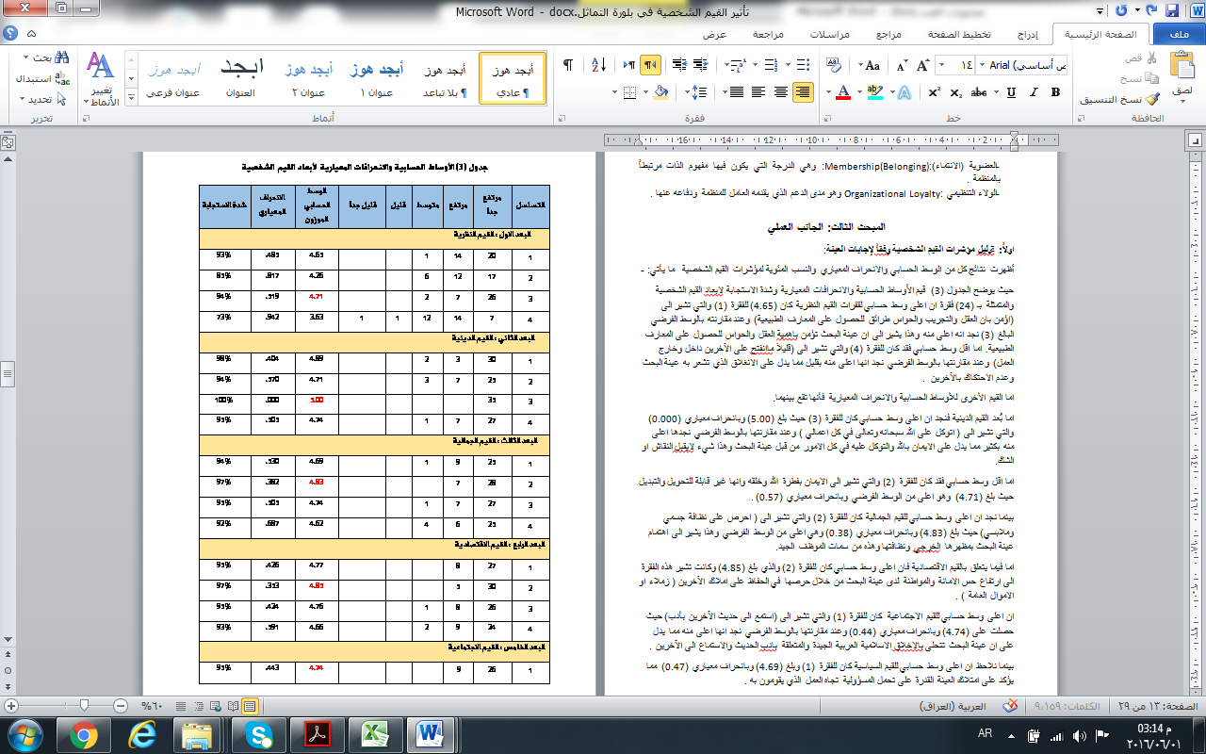
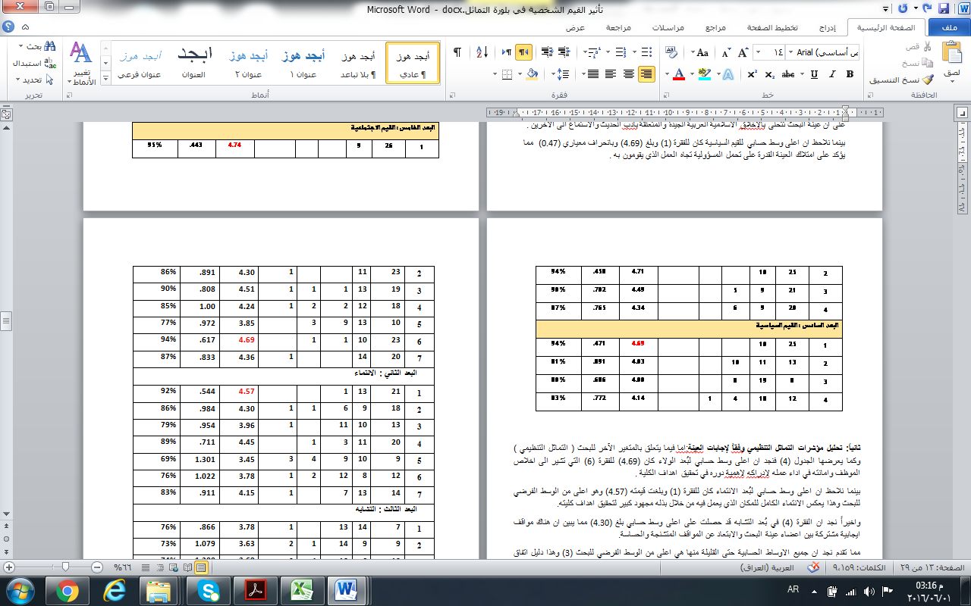
ثانياً: تحليل مؤشرات التماثل التنظيمي ﻭﻓﻘﺎً لإجابات العينة:اما فيما يتعلق بالمتغير الآخر للبحث ( التماثل التنظيمي ) وكما يعرضها الجدول (4) فنجد ان اعلى وسط حسابي لبُعد الولاء كان (4.69) للفقرة (6) التي تشير الى اخلاص الموظف وامانته في اداء عمله لادراكه لاهمية دوره في تحقيق اهداف الكلية .
بينما نلاحظ ان اعلى وسط حسابي لبُعد الانتماء كان للفقرة (1) وبلغت قيمته (4.57) وهو اعلى من الوسط الفرضي للبحث وهذا يعكس الانتماء الكامل للمكان الذي يعمل فيه من خلال بذله مجهود كبير لتحقيق اهداف كليته.
واخيراً نجد ان الفقرة (4) في بُعد التشابه قد حصلت على اعلى وسط حسابي بلغ (4.30) مما يبين ان هناك مواقف ايجابية مشتركة بين اعضاء عينة البحث والابتعاد عن المواقف المتشنجة والحساسة.
مما تقدم نجد ان جميع الاوساط الحسابية حتى القليلة منها هي اعلى من الوسط الفرضي للبحث (3) وهذا دليل اتفاق عينة البحث على اهمية فقرات الاستبانة وهناك فهم مشترك وواضح لها .

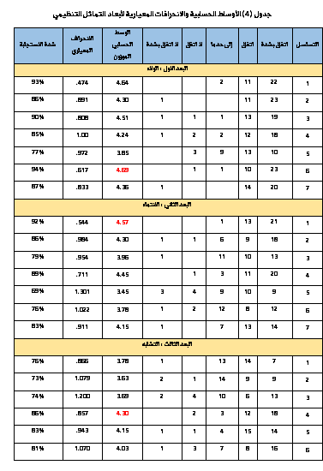
ﺛﺎﻟﺜﺎً: ﺍﺧﺘﺒﺎﺭ الفرضيات :
- تحليل ﻓﺮﺿﻴات ﻋﻼﻗﺔ ﺍﻻﺭﺗﺒﺎﻁ :
تشير نتائج تحليل علاقة الارتباط بين القيم الشخصية والتماثل التنظيمي الى وجود علاقة طردية قوية الى حد ما وهذا ما عكسته قيمة معامل الارتباط بيرسون والذي كانت (0.424*) وهي معنوية عند مستوى (0.05) مما يشير الى ان القيم الشخصية التي يحملها الفرد تؤثر بشكل مباشر او غير مباشر على تماثله او تطابقه مع منظمته. وهذا يؤكد الفرضية الرئيسة الأولى التي تنص "توجد علاقة ارتباط طردية ذات دلالة معنوية بين القيم الشخصية والتماثل التنظيمي"
اما علاقات الارتباط بين ابعاد القيم الشخصية والابعاد الفرعية للتماثل عكسته نتائج التحليل الآتية:
نلاحظ ومن خلال الجدول (5) ان العلاقة بين القيم النظرية والولاء كانت طردية ضعيفة وهذا ما عكسته قيمة معامل ارتباط بيرسون والتي كانت (0.123)، اما علاقتها مع الانتماء فقد كانت (0.306)، بينما نجد ان قيمة معامل الارتباط للعلاقة بين القيم النظرية والتشابه (0.210). من خلال ما تقدم نجد ان كل العلاقات ايجابية لكنها غير معنوية وان اقوى العلاقات كانت بين القيم النظرية والانتماء وهذا دليل ايمان عينة البحث باهمية العلم والعقل في اتخاذ القرارات الادارية وحل المشاكل التي تواجههم في عملهم مما يعزز من انتمائهم لمكان عملهم .
اما معاملات الارتباط بين القيم الدينية وابعاد التماثل فقد كانت وكما مبينة في الجدول (5) اعلى قيمة للعلاقة كانت (0.495**) وهذا دليل على انه كلما زاد ايمان الشخص بالله عزوجل وسعيه الى كسب المال الحلال واهمية العلم في حل كل مايواجهه من مصاعب كلما كان اكثر انتماءاً لمنظمته لانها مصدر عيشه مع عائلته.
كما نجد ان اعلى معامل ارتباط للقيم الجمالية كان مع الانتماء حيث بلغ (**0.476 ) وهذا يفسر تحلي العينة بالقيم الجمالية المتمثلة بالاهتمام بالمظهر والنظافة سواء كانت خاصة او عامة والذي ينعكس على ثقته بنفسه وبالتالي على مستوى ادائه ومكانته في عمله .
بينما نجد ان معامل الارتباط بين القيم الاقتصادية وابعاد التماثل التنظيمي كانت اعلى قيمة (0.423*) وهي تخص العلاقة بينها وبين الانتماء وهي علاقة طردية معنوية ، وهذا من الامور البديهية لانه كلما تمسك الانسان بعدم والاسراف سواء كان في الوقت او الجهد او المال كلما زاد انتمائه لمنظمته .
اما فيما يخص العلاقة الارتباطية بين القيم الاجتماعية وابعاد التماثل فقد كانت اعلى قيمة هي (**0.453) للقيم مع الانتماء لان الاهتمام بآراء الآخرين والتفاعل معهم وسماع حديثهم يؤدي الى زيادة الانتماء لمكان العمل لان هؤلاء الاشخاص هم جزء من هذا المكان.
بينما نجد العلاقة بين القيم السياسية وابعاد التماثل فقد كانت اعلى علاقة هي (0.277) بين القيم السياسية والانتماء وهي طردية لكنها ضعيفة وغير معنوية وهذا يعكس ضعف قدرة عينة البحث على قيادة الآخرين واقناعهم وعدم تحملهم لمسؤولية عملهم اما لوجود من يتحمل هذه المسؤولية عنهم او لعدم لمتلاكهم مثل هكذا امكانيات.
وهذا يؤكد الفرضية الرئيسة الثالثة التي تشير الى "توجد علاقة ارتباط ذات دلالة معنوية بين ابعاد القيم الشخصية وابعاد التماثل التنظيمي ".
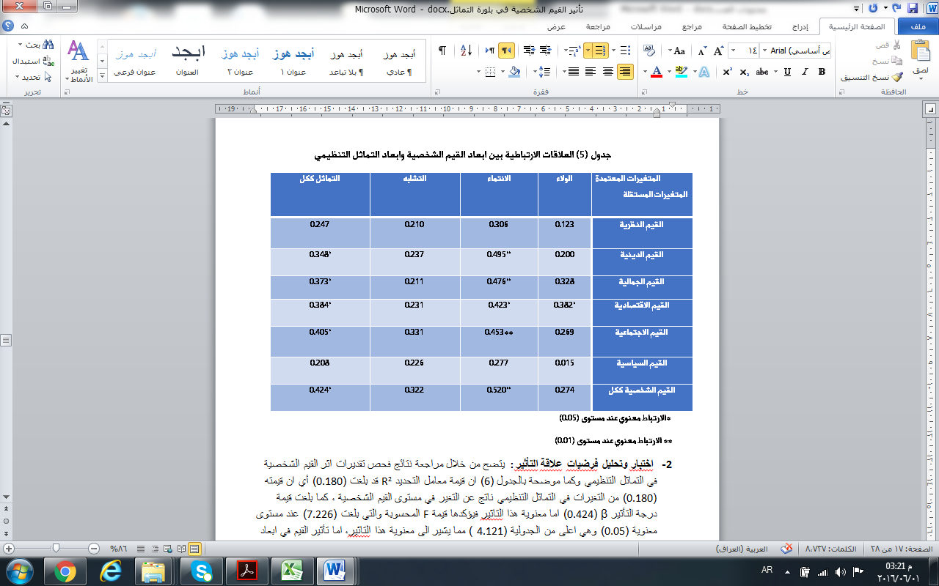
- ﺍﺧﺘﺒﺎﺭ وتحليل ﻓﺮﺿﻴات ﻋﻼﻗﺔ ﺍﻟﺘﺄثير: يتضح من خلال مراجعة نتائج فحص تقديرات اثر القيم الشخصية في التماثل التنظيمي وكما موضحة بالجدول (6) ان قيمة معامل التحديد R² قد بلغت (0.180) أي ان قيمته (0.180) من التغيرات في التماثل التنظيمي ناتج عن التغير في مستوى القيم الشخصية ، كما بلغت قيمة درجة التأثير β (0.424) اما معنوية هذا التاثير فيؤكدها قيمة F المحسوبة والتي بلغت (7.226) عند مستوى معنوية (0.05) وهي اعلى من الجدولية (4.121 ) مما يشير الى معنوية هذا التاثير، اما تأثير القيم في ابعاد التماثل فقد كان R² ( 0.075) (0.270) ( 0.270) على التوالي اما قيمة β (0.274) (0.520) ( 0.520) بينما نجد قيمة F (2.683) (12.219) (12.219) وهذا ما يؤكد الفرضية الرئيسة الثالثة التي تنص "يوجد تأثير عكسي ذا دلالة معنوية للقيم الشخصية في التماثل التنظيمي " .
جدول (6) العلاقات التأثيرية لابعاد القيم الشخصية في ابعاد التماثل التنظيمي
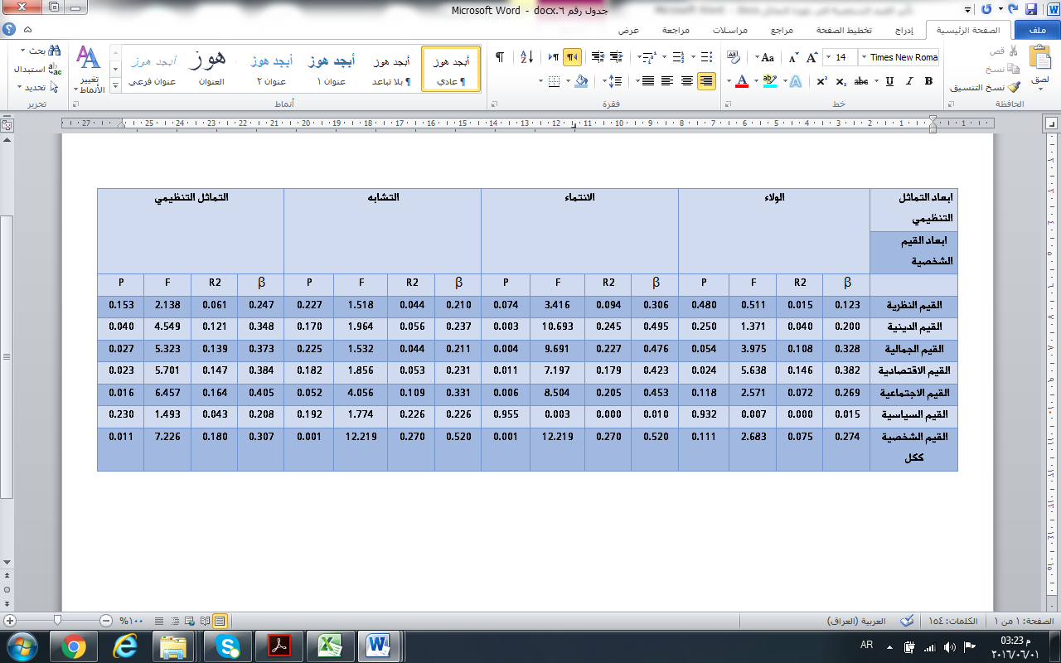
بينما العلاقات التأثيرية بين ابعاد الانهيار وبين الابعاد الفرعية للالتزام كانت كالآتي:
- تأثير القيم النظرية في ابعاد التماثل التنظيمي:
قيمة معامل التحديد R² (0.015) وهذا يدل على ان الانهيار يؤثر بنسبة %1 في الالتزام الولاء، اما قيمة معامل β (0.123) بمعنى ان الزيادة بدرجة واحده من مستوى القيم النظرية يؤدي الى زيادة في الولاء بقيمة (0.123) . اما تأثيره في الانتماء فقد عكسته قيمة معامل التحديد حيث كانت قيمته (0.094) وقيمة معامل β (0.306) اي ان الزيادة درجة واحدة للقيم النظرية يؤدي الى زيادة في الانتماء بقيمة (0.306) وقيمة F المحسوبة (3.416) عند مستوى (0.05) .بينما تأثيرها في التشابه فقد كان R² (0.044) وقيمة β (0.210) اما قيمة F ( 1.518) وهي معنوية عند مستوى (0.05) .
- تأثير القيم الدينية في ابعاد التماثل التنظيمي:
قيمة معامل التحديد R² (0.040) وهذا يدل على ان القيم الدينية يؤثر بنسبة 4% في الولاء، اما قيمة معامل β (0.200) بمعنى ان الزيادة بدرجة واحده من مستوى القيم الدينية يؤدي الى زيادة في الولاء بقيمة (0.200) . بينما تاثيرها في الانتماء نجده واضحاً وقوياً حيث كانت قيمة R² (0.245) وقيمة β (0.495) ، اما قيمة F المحسوبة فقد كانت (10.693) وهي اكبر من الجدولية عند مستوى معنوية (0.05) ، واخيرا تاثير القيم الدينية في التشابه R² (0.056) وقيمة β (0.237) اما قيمة F فقد كانت (1.969) وهي اقل من الجدولية.
- تأثير القيم الجمالية في ابعاد التماثل:
قيمة معامل التحديد R² (0.108) وهذا يدل على ان القيم الجمالية تؤثر بنسبة 10% في الولاء، اما قيمة معامل β (0.328) بمعنى ان الزيادة بدرجة واحده من مستوى القيم الجمالية يؤدي الى زيادة في الولاء بقيمة (0.328) اما تأثيرها في الانتماء فأن قيمة R² (0.227) وقيمة β (0.476) وقيمة F (9.691) وهي معنوية عند مستوى (0.05) ، بينما نجد تاثير القيم الجمالية في التشابه كان R² (0.044) وقيمة β (0.211) اما قيمة F (1.532) وهي غير معنوية .
- تأثير القيم الاقتصادية في ابعاد التماثل :
قيمة معامل التحديد R² (0.146) وهذا يدل على ان القيم الاقتصادية يؤثر بنسبة 14% في الولاء، اما قيمة معامل β (0.382) بمعنى ان الزيادة بدرجة واحده من مستوى القيم الاقتصادية يؤدي الى زيادة في الولاء بقيمة (0.382) وقيمة F (5.638) وهي معنوية عند مستوى (0.05) .
اما تأثيرها في الانتماء فقد كانت R² (0.179) وقيمة β (0.423) وقيمة F( 7.197) معنوية عند (0.05) . بينما نجد تاثير القيم الاقتصادية في التشابه R² (0.053) وقيمة β ( 0.231) وقيمة F(1.856) وهي غير معنوية .
- تأثير القيم الاجتماعية في ابعاد التماثل:
أظهرت النتائج ان قيمة معامل التحديد R² بلغت (0.072)أي ان ما قيمته (0.072) من التغيرات في مستوى الولاء ناتج عن التغير في مستوى القيم الاجتماعية ، كما بلغت قيمة درجة التأثير β(0.269) وهذا يعني ان الزيادة بدرجة واحده من مستوى القيم الاجتماعية يؤدي الى زيادة في الولاء بقيمة (0.269) اما نتائج تحليل تأثيرها في الانتماء فقد اظهرت ماياتي : R² (0.205) قيمة معامل β (0.453) وقيمة F (7.197) وهي معنوية . بينما نجد تأثير القيم الاجتماعية في التشابه R² ( 0.109) β ( 0.331) وقيمة F (4.056) وهي غير معنوية.
- تأثير القيم السياسية في ابعاد التماثل :
معامل التحديد R² (0.000) وقيمة معامل β (0.015) وقيمة F ( 0.007) غير معنوية هذا بالنسبة لتأثيرها في الولاء . اما تأثيرها في الانتماء فان R² (0.000) بمعنى ان القيم السياسية تؤثر بنسبة 0% في الانتماء، قيمة معامل β (0.010) وتشير الى ان الزيادة بدرجة واحدة من مستوى القيم السياسية ويؤدي الى الزيادة في الانتماء بقيمة (0.010) واخيراً تأثيرها في التشابه حيث كانت قيمة R² ( 0.226) وقيمة β ( 0.226) اما قيمة F( 1.774) وهي غير معنوية وهذا يؤكد عدم وجود تأثير ذا دلالة معنوية للقيم السياسية في ابعاد التماثل التنظيمي.
نلاحظ مما سبق ان هناك بعض العلاقات التأثيرية للقيم الشخصية في ابعاد التماثل التنظيمي غير معنوية التأثير ، بينما نجد في الجانب الآخر ان هناك علاقات تأثيرية ذات دلالة معنوية لبعض القيم الشخصية في بُعد او بُعدين للتماثل مما ينسجم مع الفرضية الرئيسة الرابعة التي تشير " يوجد اثر ذا دلالة معنوية لابعاد القيم الشخصية في ابعاد التماثل"

الاستنتاجات والتوصيات
- الاستنتاجات: -
1- تلعب القيم الدينية دور مهم وواضح جداً في سلوكيات الافراد العاملين وفي زيادة ولائهم لمكان عملهم نتيجة لما تحمله من تأثير قوي على مشاعر واحاسيس الفرد .
- ادراك عينة البحث للدور الذي تلعبه في تحقيق اهداف الكلية من خلال حرصها على تحمل المسؤولية والاخلاص والامانة في العمل وبذل المزيد من الجهود للوصول الى هذه الاهداف .
- انخفاض الادراك لدى عينة البحث حول بعض المتغيرات التي تتكون منها القيم الشخصية واهمية هذه المتغيرات في رفع او خفض نسبة هذه القيم لديهم وهذا ماعكسته قيم معامل التحديد .
- ارتفاع نسبة الولاء والانتماء لدى عينة البحث تجاه كليتهم نتيجة لما غرسه الدين والعائلة في نفوسهم من صفات وقيم أخلاقية تكون لهم منهج عمل في حياتهم الخاصة والعملية.
- وجود علاقة طردية بين القيم الشخصية والتماثل التنظيمي وهذه نتيجة طبيعية لان امتلاك الفرد لقيم شخصية راقية ومتميزة تجعله اكثر ولاءاً والتزاماً تجاه منظمته لان ماتغرسه هذه القيم في نفوس الافراد تجعل منهم اناس ذوي مباديء ومثُل عليا.
- تتفاوت نسبة تاثير القيم على مستوى تماثل ( تطابق ) الفرد مع منظمته نتيجة لاختلاف وجهات النظر حول اي من القيم لها تأثير اقوى من الأخرى على ولائه وانتمائه وكذلك تفاوت نسب حملها من قبل الافراد بعضهم عن بعض.
- اعلى نسبة تأثير كانت للقيم الدينية ثم الجمالية والسياسية والاجتماعية على الابعاد المختلفة للتماثل وذلك حسب تأثير كل منها على البعد المقابل لها .
- التوصيات: -
- تدعيم وترسيخ القيم الدينية لدى الافراد العاملين من خلال الاهتمام واحترام المعتقدات الدينية التي يحملها هؤلاء الافراد والمشاركة في مناسباتهم الدينية هذه قدر الامكان.
- ﻗﻴﺎﻡ ﺍﻟكلية ﺒﺄﺨﺫ ﺩﻭﺭﻫﺎ ﻓﻲ ﺍﻻﻫﺘﻤﺎﻡ ﺒﺎﻟﻘﻴﻡ ﺍﻻﺠﺘﻤﺎﻋﻴﺔ والجمالية ﻭﺘﻌﺯﻴﺯﻫﺎ ﻟﻤﺎ ﻟﻬﺎ ﻤﻥ ﺃﺜﺭ ﻓﻲ ﺘﺤﺴﻴﻥ ﺃﺩﺍﺀ الافراد العاملين ، ﻭﺫﻟﻙ ﻤﻥ ﺨﻼل ﺘﺸﺠﻴﻊ ﻤﺸﺎﺭﻜﺘﻬﻡ ﻟﺯﻤﻼﺌﻬﻡ ﻓﻲ ﻤﻨﺎﺴﺒﺎﺘﻬﻡ العائلية ، ﻭﺇﻗﺎﻤﺔ ﺍﻷﻨﺸﻁﺔ ﻭﺍﻟﻠﻘﺎﺀﺍﺕ ﺫﺍﺕ ﺍﻟﺼﻔﺔ ﺍﻻﺠﺘﻤﺎﻋﻴﺔ ، ﻭﺘﺸﺠﻴعهم ﻋﻠﻰ ﺍﻟﺒﺤﺙ ﻭﺍﻟﺘﺤﻠﻴل ﻭﻤﺤﺎﻭﻟﺔ ﺍﻟﻭﺼﻭل ﺇﻟﻰ اﻟﺤﻘﺎﺌﻕ ﺒﺄﺴﻠﻭﺏ علمي .
- ﻨﻅﺭﹰﺍ ﻷﻫﻤﻴﺔ ﺍﻟﻘﻴﻡ، ﻭﻟﺼﻌﻭﺒﺔ ﺍﻟﺘﺤﻜﻡ ﻓﻴﻬﺎ ﻭﻀﺒﻁﻬﺎ ﻭﺘﻌﺩﻴﻠﻬﺎ ﻭﺘﻭﺠﻴﻬﻬﺎ ﺒﺸﻜل ﻤﺒﺎﺸﺭ ﻭﺫﻟﻙ ﻻﺭﺘﺒﺎﻁﻬ ﺎ ﺒﺸﺨﺼﻴﺔ ﺍﻟﻔﺭﺩ ﻭﺘﻨﺸﺌﺘﻪ ﺍﻻﺠﺘﻤﺎﻋﻴﺔ، ﻓﻤﻥ ﺍﻟﻀﺭﻭﺭﻱ ﺃﻥ ﺘﺄﺨﺫ ﺍﻟكلية ﺩﻭﺭﻫﺎ ﻓﻲ ﻤﺤﺎﻭﻟﺔ ﺍﻟﺘﺭﻜﻴﺯ ﻋﻠﻰ ﺍﻟﻘﻴﻡ ﺍﻹﻴﺠﺎﺒﻴﺔ ﻟﻠﻔﺭﺩ ﻭﺼﻘﻠﻬﺎ ﻭﻤﺤﺎﻭﻟﺔ ﺍﻟﺘﺄﺜﻴﺭ ﻓﻲ ﺍﻟﻘﻴ ﻡ ﺍﻟﺴﻠﺒﻴﺔ ﻭﺍﻟﺘﻘﻠﻴل ﻤﻥ ﺃﺜﺭﻫﺎ ﺒﺎﻋﺘﺒﺎﺭها ﺃﺩﺍﺓ ﻤﻥ ﺃﺩﻭﺍﺕ ﺍﻟﺘﻐﻴﻴﺭ ﺍﻻﺠﺘﻤﺎﻋﻲ، ﻋﻠﻰ ﺃﻥ ﺘﺴﺎﻨﺩﻫﺎ ﻭﺘﻜﻤل ﺭﺴﺎﻟﺘﻬﺎ ﻤﺅﺴﺴﺎﺕ ﺍﻟﻤﺠﺘﻤﻊ ﺍﻷﺨﺭﻯ ﺒﺘﺒﻨﻲ ﺍﻟﻘﻴﻡ ﺍﻹﻴﺠﺎﺒﻴﺔ ﻭﺍﻟﻘﻴﺎﻡ ﺒﻤﻤﺎﺭﺴﺎﺕ ﺘﺘﻔﻕ ﻤﻊ ﻫﺫﻩ ﺍﻟﻘﻴﻡ ﻟﺠﺴﺭ ﺍﻟﻔﺠﻭﺓ ﺒﻴﻥ ﺍﻟﻨﻅﺭﻴﺔ ﻭﺍﻟﺘﻁﺒﻴﻕ.
- ﻀﺭﻭﺭﺓ ﺘﻀﻤﻴﻥ ﺍﻷﻫﺩﺍﻑ ﺍﻟﻌﺎﻤﺔ ﻟﻠﻤﻨﻅﻤﺎﺕ ﺒﻌﺽ ﺍﻟﻘﻴﻡ ﺍﻹﺩﺍﺭﻴﺔ ﺍﻟﺘﻲ ﺘﺤﻘﻕ ﺍﻟﺘﻭﺍﻓﻕ ﺒﻴﻥ ﺍﻟﻘﻴﻡ ﺍﻟﺸﺨﺼﻴﺔ ﻭﻗﻴﻡ ﺍﻟﻌﻤﻝ ﻟﻤﺨﺘﻠﻑ ﺍﻟﻌﺎﻤﻠﻴﻥ ﻭﻤﻥ ﺃﻤﺜلة ﺫﻟﻙ ﺤﺎﺠﺎﺕ ﺍﻟﺘﻘﺩﻴﺭ ﻭﺘﺤﻘﻴﻕ ﺍﻟﺫﺍﺕ ﻭﺍﻟﺘﺤﻔﻴز، ﻭﺍﻟﺘﻲ ﻗﺩ ﻴﺴﺒﺏ ﻏﻴﺎﺒﻬﺎ ﺃﻭ ﺘﺠﺎﻫﻠﻬﺎ ﻤﻌﺎﺭﻀﺔ هؤلاء الافراد ﻟﺒﻘﻴﺔ ﺍﻟﻘﻴﻡ ﺍﻟﺘﻨﻅﻴﻤﻴﺔ ﺍﻷﺨﺭﻯ .
- - ﻀﺭﻭﺭﺓ ﺘﺤﺩﻴﺩ ﻨﻘﺎﻁ ﺍﻻﺨﺘﻼﻑ ﻭﺍﻟﺘﻌﺎﺭﺽ ﺒﻴﻥ ﺍﻟﻘﻴﻡ ﺍﻟﺘﻨﻅﻴﻤﻴﺔ ﻭﺍﻟﻘﻴﻡ ﺍﻟﺸﺨﺼﻴﺔ ﻭﺍﻟﻌﻤﻝ ﻋﻠﻰ ﻭﻀﻊ ﺨﻁﻁ ﻭﺇﺴﺘﺭﺍﺘﻴﺠﻴﺎﺕ ﺘﻜﻔﻝ ﺇﺯﺍﻟﺔ ﻫﺫﺍ ﺍﻟﺘﻌﺎﺭﺽ ﺃﻭ ﺘﺨﻔﻴﻑ ﺃﺜﺭﻩ ﻓﻲ سلوك الافراد العاملين .
- الاخذ بنظر الاعتبار اختلاف اخلاقيات الافراد وقيمهم ومعتقداتهم نتيجة لتباين الثقافات والبيئات وهذا سوف يوثر في منظورهم للأمور داخل المنظمة.
- ضرورة الاهتمام بالمناخ التنظيمي لما له من اثر ايجابي بدعم عملية التماثل بين الافراد العاملين .
- زيادة الوعي وتدعيم الاخلاقيات التي تساهم في تنمية الشعور بالولاء والانتماء للمنظمة.

- المصادر العربية :
- ابراهيم ، مصطفى وآخرون ، " المعجم الوسيط " ، ج 2 ، دار احياءالتراث العربي ، القاهرة ، د.ت .
- ابن منظور ، محمد بن كرم ، " لسان العرب " ، ط 6، دار صادر ، بيروت ، 1997.
- ابن منظور ، محمد بن كرم ، " لسان العرب "، المجلد 13 ، دار صادر ، بيروت ، 2003.
- ابو العينين ، علي خليل وآخرون ،" الاصول الفلسفية للتربية قراءات ودراسات "،دار الفكر ، عمان ، 2003.
- البشابشة ، سامر عبد المجيد ، " اثر العدالة التنظيمية في بلورة التماثل التنظيمي في المؤسسات العامة الاردنية : دراسة ميدانية "، المجلة الاردنية في ادارة الاعمال ، المجلد 4 ، العدد 4 ، 2008.
- بيومي ، محمد احمد ، ، " علم اجنماع القيم " ، دار المعرفة الجامعية ، القاهرة ، 2002.
- بيومي ، محمد احمد ، سيد ، اسماعيل ، " القيم وموجهات السلوم الاجتماعي "، دار المعرفة الجامعية ، الاسكندرية ، 2000.
- التويجر ، انس محمد ،" القيم الشخصية والتنظيمية واثرها في فاعلية المديرين في الوزارات الاردنية "،رسالة ماجستير ، جامعة مؤتة ، قسم الادارة العامة ، 2003.
- الجمالي ، عبد الغني احمد ، " دور المعلم في تنمية القيم الخلقية لدى تلاميذ مرحلة التعليم الاساسي في امانة العاصمة "، رسالة ماجستير ، كلية التربية ، جامعة صنعاء ، 2007.
- الجوهري ، " الصحاح " ، تحقيق احمد عبد الغفور ، ج 5 ، ط 2 ، 1402.
- الحربي ، علي بن سعد ،" اهمية دور معلمي العلوم التطبيقية في تنمية القيم العلمية لدى طلاب الصف الثالث الثانوي الطبيعي بالمرحلة الثانوية بالمملكة العربية السعودية "، رسالة دكتوراه ، جامعة ام القرى ، 2010.
- الحنيطي ، محمد فالح ،" الصراع بين القيم الاجتماعية والقيم التنظيمية لدى الموظفين في الاجهزة الحكومية بالاردن "، دراسة ميدانية تحليلية ، مجلة الدراسات ، الجامعة الاردنية ، مجلد 30 ، العدد 2 ، 2003.
- الحوامدة ، نضال صالح ، القرالة ، اروى عبد السلام ، " اثر المشاركة المدركة والمرغوبة في بلورة التماثل التنظيمي من وجهة نظر اعضاء هيئة التدريس في الجامعات الاردنية الرسمية "، المجلة الاردنية في ادارة الاعمال ، المجلد 2 ، العدد 3 ، 2006.
- خياط ، محمد جميل ، " المباديء والقيم في التربية الاسلامية ، سلسلة البحوث التربوية والنفسية "، مطابع جامعة ام القرى ، السعودية ، 1996.
- الداوودي ، الطيب ، " اثر الادارة بالقيم في التنمية البشرية المستدامة "، الملتقى الدولي حول التنمية البشرية وفرص الاندماج في اقتصاد المعرفة والكفاءات البشرية "، كلية الحقوق والعلوم الاقتصادية ، جامعة ورقلة ، الجزائر ، 2004.
- ذياب ، فوزية ، " القيم والعادات الاجتماعية " ، مكتبة الاسرة ، الهيئة المصرية العامة للكتاب ، القاهرة ، 2003.
- رسلان ، لاح الدين بسيوني ، " القيمة في الاسلام بين الذاتية والموضوعية "، دار الضيافة للنشر ، القاهرة ، 1990.
- الزهراني ، عبد الله بن احمد ، " نموذج مقترح للتوافق بين القيم الشخصية والقيمة التنظيمية بمؤسسات التعليم العالي السعودية "، جامعة ام القرى ، 2008.
- السامرائي ، بهية صالح ، " العلوم السلوكية في التطبيقات الادارية "، زهران للنشر ، الاردن ، 2003.
- السعود ، راتب ، الصرايرة ، خالد احمد ، " التماثل التنظيمي لاعضاء الهيئات التدريسية في الجامعات الاردنية الرسمية وعلاقته بادائهم الوظيفي "، مجلة دراسات الجامعة الاردنية ، عمان ، الاردن ، 2009.
- سليمان ، سهام نبيل ، " نظام القيم الشخصية للقيادات النسائية واثره على سلوكهن الاداري : دراسة تطبيقية على قطاع الخدمات الحكومي بمحافظة كفر الشيخ "، رسالة ماجستير ، جامعة كفر الشيخ ، 2008.
- الشمري ، احمد مطر ، " درجة ممارسة الادوار القيادية لدى عمداء الكليات في جامعة الكويت وعلاقتها بالتماثل التنظيمي لدى اعضاء هيئة التدريس من وجهة نظرهم " ، رسالة ماجستير ، جامعة الشرق الاوسط ، 2012.
- عبد اللطيف ، عبد اللطيف ، جودة ، محفوظ احمد ،" دور الثقافة التنظيمية في التنبؤ بقوة الهوية التنظيمية : دراسة ميدانية على اعضاء هيئة التدريس في الجامعات الاردنية الخاصة "، مجلة جامعة دمشق للعلوم الاقتصادية والقانونية ، المجلد 26 ، العدد 2 ، 2010.
- العديلي ، ناصر محمد ،"السلوك الانساني والتنظيمي ، منظور كلي مقارن "، معهد الادارة العامة ، الرياض ،1995.
- عز العرب ، ايمان ،" دور التلفزيون في تغيير بعض القيم في منطقة مختلفة بمدينة طنطا "، رسالة ماجستير ، كلية الآداب ، جامعة طنطا ، 1992.
- عقل ، محمود ، " القيم السلوكية "، ط 2 ، مكتب التربية العربي لدول الخليج ، الرياض ، 2006 .
- كاظم ، علي مهدي وآخرون ،" النسق القيمي لدى طلبة جامعة قار يونس "، مجلة علم النفس ، الهيئة المصرية العامة للكتاب ، ع 55 ، 2000.
- مقدم ، عبد الحفيظ ، " علاقة القيم الفردية والتنظيمية وتفاعلها مع الاتجاهات والسلوك : دراسة امبيريقية "، مجلة العلوم الاجتماعية ، العدد 1،2،مج 2، مجلس النشر العلمي ، جامعة الكويت ، 1994.
- المناعي ، رانيا ، " درجة ممارسة اعضاء هيئة التدريس والكلية في الجامعة الاردنية وجامعة اليرموك للقيم السائدة في المجتمع الاردني " ، رسالة دكتوراه ، جامعة اليرموك ، 2009 .
- النجار ، نبيل ، راغب ، مدحت ،" ادارة الافراد والعلاقات الانسانية "، الشركة العربية للنشر والتوزيع ، القاهرة ، 1992.
- النعيمي ، جلال وعبد الهادي ، الآء ،" المشاركة الجماعية والاسلوب البرامتري في ادارة المنظمات الصناعية "، مجلة الادارة ، مسقط ، العدد 40 ، 1995.
- الهاشمي ، عبد الحميد ، عبد السلام ، فاروق " البناء القيمي للشخصية كما ورد في القرآن الكريم " ، بحث مقدم لندوة خبراء التربية الاسلامية المنعقد بمكة المكرمة ، مركز البحوث التربوية ، جامعة ام القرى ،1980.

- المصادر الاجنبية :

- Carol , R.”Dual identification in Multinational Corporations : Local Managers And Their Psychological Attachment to the subsidiary Versus the Global organization “ , Journal of Management Development , 12 ( 3 ) ,405-424, 2001.
- Dessler , G.”How to learn your Employees Commitment ,” Academy of Management Excutive , 13 ( 2 ) ,58-67, 1999.
- Duncan , J.E.,”Organizational Identification : An Insight in to Republic Bank and Trust “, university of Kentucky , 2002.
- Dutton , J.E., Dukerich , M., Harquail , C.V. “Organizational images and member identification “, Administrative science Quarterly , 39 ,239-263, 1994.
- Edwards, M.. “Organizational identification: A conceptual and operational review”. International Journal of Management Reviews, 7(4),17-26, (2005) .
- Gutteling . J . M., “ Relations between organizational identity , identification and organizational objectives “, 2006.
- Johnson, W.L.J,Johnson , A.M and Heimberg , F. “Aprimary and Secondar order component Analysis of the Organizational Identification Questionnaire , Educational and Psychological Measurement” , 5(1) ,159-170, 1999.
- Jones , Candace & VoLpe , Elizabeth , “ Organizational Identification : Extending our understanding of social identities through social networks “, Journal of organizational behavior ,413-434, 2010.
- Mael , F.A., & Ashforth , B.E., “Identification in work , war , sports And Religion : Contrasting the Benefits and Risks , The Excutive Management Committee” , 197-222,2001.
- Miller, V. D., Allen, M., Casey, M., Johnson, J. R.” Reconsidering the organizational identification questionnaire”, Management Communication Quarterly,13,628-658, (2000).
- McShane , Glinow , Von “ Organizational behavior “, Mc Graw – hill / Irwin ,2012.
- Nicols , Kay M. Hillman , Amy J. “ Blending personal values and organizational Decision – Making “, journal Business Horizons , 49 ( 6 ) ,437-442, 2006.
- Renner , W ., “ Human values : Alexical perspective , personality and individual Differences” , 34, 214-238,2003.
- Reese,Simon,”Examining the Relationship between Organizational Identification and Learning Organization Dimensions : A study of a U.S. Franchise”, Management and Organizational Studies , Vol.1,No.1,7-20,2014.
- Tompkins , P.K. , and Cheney , G.” Communication and unobstrative control in Contemporary organizations . In R.D.MCpee and P.K.Tompkins ( Eds ) , Organizational Communication : Traditional Themes and new Directions “, Beverly Hills , CA: sage ,1985.



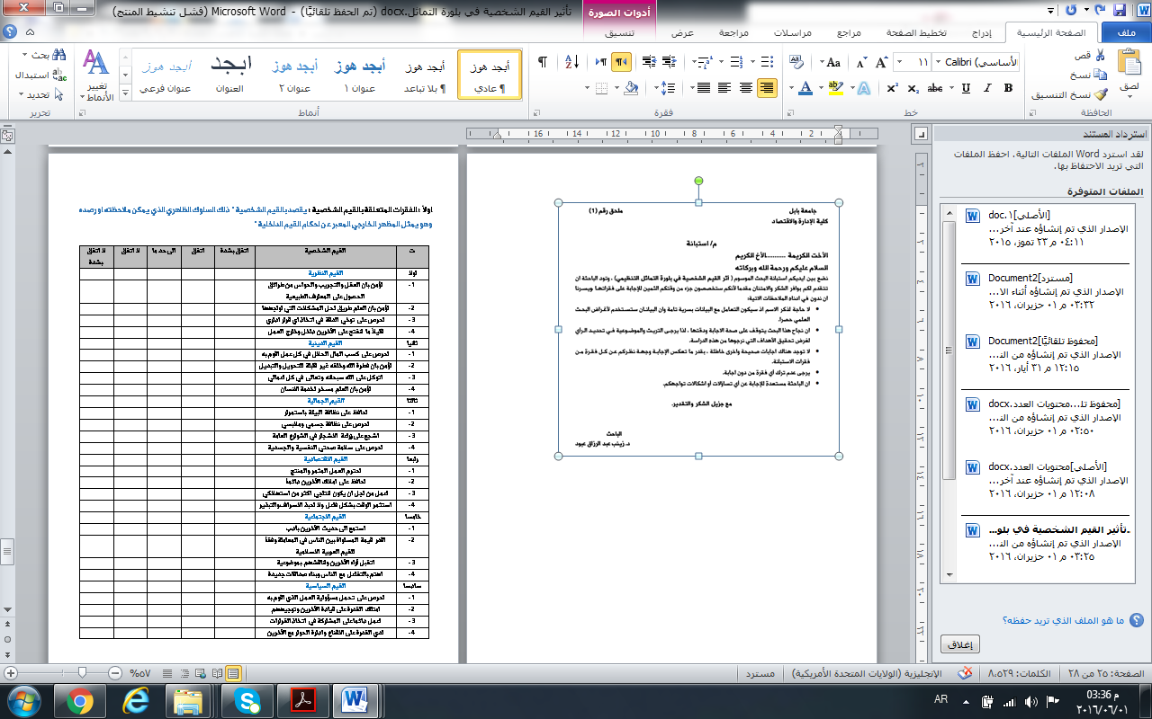

ثانياً : الفقرات الخاصة بالتماثل التنظيمي :يقصد بالتماثل التنظيمي " شعور الفرد بوجود روابط تربطه بالمنظمة التي يعمل فيها "


